Saguenay le 10 avril 2019

Bonjour,

Comme par les années passées, nous en sommes à mettre plan notre grand routier à Saguenay qui aura lieu le 9 mai prochain dans les arrondissements de Chicoutimi et de La Baie.

Par cette occasion nous sollicitons votre collaboration afin de pourvoir atteindre notre objectif de 200 bénévoles qui participeront à notre activité de collecte de fonds.

Pour votre information le diner, une collation et les rafraîchissements vous seront offerts lors de cette belle journée.

Un événement de tel envergure ne peut être réalisable sans votre participation.

Comme vous le savez déjà la Croix-Rouge vient en aide aux personnes sinistrées pour une période de 72 heures afin de combler les besoins essentiels tel que : hébergement, habillement et alimentation.

J’aimerais savoir s’il est possible de pouvoir compter sur vous. Si besoins de plus d’information ou d’une séance d’information veuillez me contacter afin de planifier le tout.

Merci de l’attention portée à ma demande.

Bonne journée

Pour informations ou pour me faire part de vos disponibilités me contacter à l’adresse courriel suivante :
patricia.simard@croixrouge.ca ou par téléphone au 418-690-3909 poste 6901227.

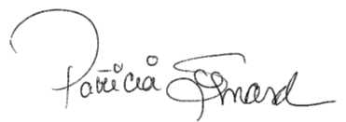
Patricia Simard
Chargée de la mobilisation et soutien en financement
Croix-Rouge canadienne
78, rue Jacques-Cartier Ouest
Chicoutimi | Québec | Canada | G7J 1G1
Patricia.Simard@croixrouge.ca
T 418-690-3909 poste 6901227 | F 418-690-3908 | C 514-250-9526
www.croixrouge.ca

